Państwowy Powiatowy Inspektor Sanitarny w Raciborzu

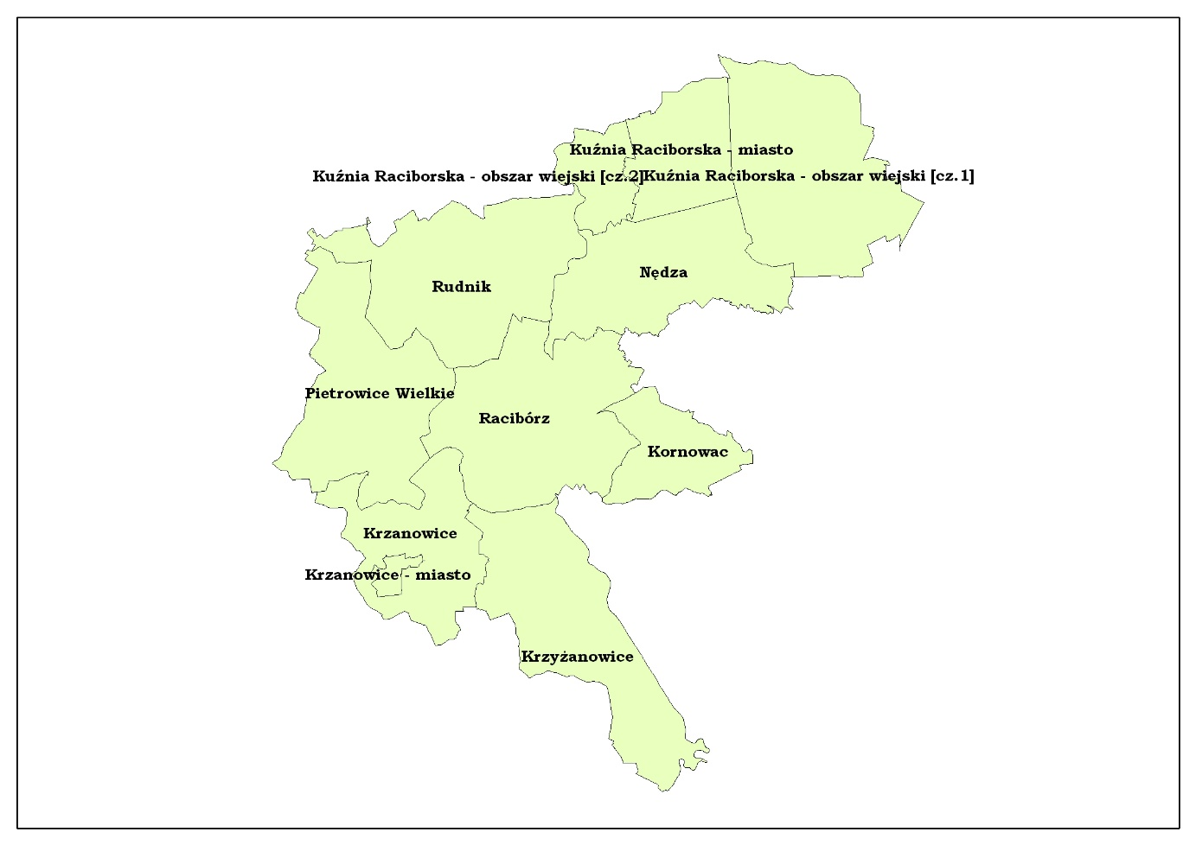

POWIAT RACIBORSKI

- Liczba ludności zaopatrywanej w wodę ok. 108616
- Zaopatrzenie w wodę – ilość rozprowadzanej lub produkowanej wody w m³/d: ok. 13583

W roku 2016 przeprowadzono 13 kontroli mających na celu ocenę stanu sanitarno-technicznego ujęć i urządzeń wodociągowych. W wyniku kontroli ujęć i urządzeń wodociągowych nie stwierdzono nieprawidłowości. Stan tego typu obiektów oceniono jako zadowalający. Przeprowadzono także 79 kontroli jakości wody wodociągowej, podczas których pobrano próbki wody do badań, gdzie wykonano oznaczenia parametrów fizykochemicznych i bakteriologicznych, zgodnie z zakresami badań określonymi w rozporządzeniu Ministra Zdrowia z dnia 13 listopada 2015 r. w sprawie jakości wody przeznaczonej do spożycia przez ludzi (Dz. U. z 2015 r., poz. 1989).
Wyniki nadzoru nad jakością wody do spożycia wskazują, że w chwili obecnej wszystkie stacje produkujące wodę dostarczają do systemów wodociągowych wodę
o właściwej jakości. Woda przeznaczona do zbiorowego zaopatrzenia ludności w powiecie raciborskim uzyskiwana jest z ujęć wody podziemnej. Jedynie niewielki procent pochodzi z ujęć powierzchniowych, których źródła zlokalizowane są poza powiatem i dotyczy to miejscowości Rzuchów.
Na terenie powiatu raciborskiego naturalną cechą wody jest niski poziom magnezu. Stężenie magnezu w wodzie wodociągowej jest na ogół niższe od zalecanego ze względów zdrowotnych. Fakt ten jednak nie pociąga za sobą konieczności uzupełniania tego pierwiastka w procesach technologicznych. Na podstawie wszystkich przeprowadzonych badań można stwierdzić, że woda w 2016 roku na terenie powiatu raciborskiego była bezpieczna pod względem zdrowotnym. Nie stwierdzono przypadków zanieczyszczenia mikrobiologicznego wody. O wynikach kontroli informowane były przedsiębiorstwa wodociągowe oraz miasta i gminy.
Państwowy Powiatowy Inspektor Sanitarny w Raciborzu sprawuje także nadzór nad jakością wody w 5 wodociągach zakładowych: Maxpol, Spółdzielnia Mleczarska ,,Bieruń”, Mieszko ul. Opawska, Mieszko ul. Starowiejska, Rafamet oraz w wodociągu na potrzeby zakładu karnego, z którego korzysta ponad 1000 osób (800 osadzonych i 260 pracowników).
Poza wodociągami nieznaczny udział w zaopatrzeniu mieszkańców powiatu raciborskiego mają studnie publiczne. Kontrolowana jest jakość wody w źródełkach publicznych zlokalizowanych w Gródczankach i w Tworkowie, gdzie mieszkańcy swobodnie korzystają z wody. Źródełko w Gródczankach mieszczące się w kaplicy w 2016 roku było nadal zamknięte z powodu złej jakości mikrobiologicznej wody. Kontrola wody w źródełku w Tworkowie nie budziła zastrzeżeń. Położenie źródełka w parku na terenach torfowych i podmokłych sprawia, że woda cechuje się niskim odczynem (pH), w związku z czym wodę oceniono jako warunkowo dopuszczoną do picia. Spożywanie jej nie stanowi ryzyka zdrowotnego.
W roku 2016 przebadano również jakość wody w działającym punkcie czerpalnym w Raciborzu przy Skwerze Kresowian. Woda nadawała się do spożycia w pełnym zakresie.

MIASTO RACIBÓRZ

- Liczba ludności zaopatrywanej w wodę: ok. 53000
- Ilość produkowanej i rozprowadzanej wody – ok. 8400 m ³/d .
- Jednostką odpowiedzialną za jakość wody w Raciborzu jest Zakład Wodociągów i Kanalizacji.

Woda dostarczana jest z trzech ujęć: ujęcia Strzybnik, ujęcia przy ul. Gamowskiej oraz ujęcia przy ul. Bogumińskiej. Zakład Wodociągów i Kanalizacji w Raciborzu posiada zatwierdzony przez PPIS harmonogram wewnętrznej kontroli jakości wody. Badania wykonywane są przez zatwierdzone laboratorium. W roku 2016 zarządca przeprowadził szereg kontroli, podczas których pobrał do badań 127 próbek wody w różnych dzielnicach miasta w ramach monitoringu kontrolnego i przeglądowego. Wszystkie zbadane próbki wody w 2016 roku spełniały wymagania rozporządzenia, chociaż odnotowano pojedynczy przypadek zanieczyszczenia wody bakteriami coli. Nieprawidłowa jakość wody była skutkiem nieszczelnego zaworu. Powtórne badanie wody nie wykazało zanieczyszczenia. Upoważnieni przedstawiciele PPIS w Raciborzu przeprowadzili 4 kontrole jakości wody, podczas których pobrali 17 próbek wody do badań. Wszystkie zbadane próbki wody spełniały wymagania rozporządzenia. Na podstawie otrzymanych wyników badań wydano orzeczenie o przydatności wody do spożycia.

GMINA KRZANOWICE

- Liczba ludności zaopatrywanej w wodę: ok. 5500
- Ilość produkowanej i rozprowadzanej wody na terenie gminy Krzanowice – ok. 1070 m ³/d

Gmina Krzanowice zaopatrywana jest przez wodociąg z ujęciami i Stację Uzdatniania Wody w Borucinie. Jest to drugi wodociąg w powiecie raciborskim pod względem wielkości produkcji (ok. 2350 m³/d). Z wodociągu korzystają mieszkańcy miejscowości: Krzanowice, Borucin, Bojanów, Wojnowice i Pietraszyn oraz mieszkańcy sąsiedniej gminy Krzyżanowice. Jednostką odpowiedzialną za jakość wody jest Przedsiębiorstwo Wodociągów i Kanalizacji Sp. z o.o. w Krzanowicach, która posiada zatwierdzony przez PPIS w Raciborzu harmonogram wewnętrznej kontroli jakości wody. Badania wykonywane są przez zatwierdzone laboratorium. W roku 2016 zarządca przeprowadził 8 kontroli. W ramach monitoringu kontrolnego i przeglądowego pobrano 10 próbek wody. Wszystkie zbadane próbki wody spełniały wymagania rozporządzenia. Upoważnieni przedstawiciele PPIS w Raciborzu przeprowadzili 2 kontrole jakości wody, podczas których pobrano 6 próbek wody do badań. Na podstawie otrzymanych wyników badań wydano orzeczenie o przydatności wody do spożycia. W latach ubiegłych przedsiębiorca posiadał decyzję o warunkowej przydatności wody do spożycia przez ludzi ze względu na przekroczone parametry: mętności, żelaza i manganu. Decyzja wygasła 30.06.2016 roku. Przeprowadzone prace związane z usprawnieniem całego ciągu technologicznego uzdatniania wody spowodowały, że woda w wodociągu w 2016 roku nie budziła zastrzeżeń i jest dobrej jakości.

GMINA KRZYŻANOWICE

- Liczba ludności zaopatrywanej w wodę: ok. 11500
- Ilość rozprowadzanej wody – ok. 1280 m ³/d

Gmina Krzyżanowice zaopatrywana jest przez wodociąg z ujęciami i Stację Uzdatniania Wody w Borucinie. Z wody korzystają mieszkańcy miejscowości: Krzyżanowice, Tworków, Owsiszcze, Rudyszwałd, Nowa Wioska, Roszków, Chałupki, Bolesław, Bieńkowice. Jednostką odpowiedzialną za jakość wody jest Przedsiębiorstwo Wodociągowo-Kanalizacyjne ,,Górna Odra”, które posiada zatwierdzony przez PPIS w Raciborzu harmonogram wewnętrznej kontroli jakości wody. Badania wykonywane są przez zatwierdzone laboratorium. W roku 2016 zarządca przeprowadził 5 kontroli, podczas których pobrał 13 próbek wody w ramach monitoringu kontrolnego i przeglądowego. Na podstawie otrzymanych wyników badań wydano orzeczenie o przydatności wody z obowiązkiem powtórzenia badań w miejscowości Chałupki z powodu obecności bakterii grupy coli. Przeprowadzone działania naprawcze potwierdzone badaniem kontrolnym wykazało przydatność wody do picia. Upoważnieni przedstawiciele PPIS w Raciborzu przeprowadzili 1 kontrolę jakości wody, podczas której pobrali 5 próbek wody do badań. Na podstawie otrzymanych wyników badań wydano orzeczenie o przydatności wody do spożycia z wyjątkiem wody pobranej w Zabełkowie. W próbce tej stwierdzono nieprawidłowy wskaźnik mętności. Zarządca po przeprowadzeniu działań naprawczych powtórnie przeprowadził badanie, które nie wykazało przekroczeń i pozwoliło wydać ocenę o przydatności wody do spożycia. Do PPIS w Raciborzu nie wpłynęła żadna skarga na jakość wody ani informacja o awarii.

GMINA NĘDZA

- Liczba ludności zaopatrywanej w wodę: ok. 7080
- Ilość rozprowadzanej wody – 670 m ³/d

Gmina Nędza posiada na swoim terenie jeden własny wodociąg z ujęciami w Nędzy i Babicach. Wodociąg zaopatruje wszystkie miejscowości gminy czyli: Nędza, Babice, Górki Śląskie, Szymocice, Zawada Książęca, Łęg i Ciechowice. Produkcją i dystrybucją wody zajmuje się Przedsiębiorstwo Komunalne Sp. z o.o. w Nędzy. Przedsiębiorstwo posiada zatwierdzony przez PPIS w Raciborzu harmonogram wewnętrznej kontroli jakości wody a badania wykonywane są przez zatwierdzone laboratorium. W roku 2016 przedsiębiorca przeprowadził 4 kontrole podczas których pobrał 8 próbek wody z 3 reprezentatywnych punktów w gminie w ramach monitoringu kontrolnego i przeglądowego. Wszystkie zbadane próbki wody spełniały wymagania rozporządzenia.
Upoważnieni przedstawiciele PPIS w Raciborzu w 2016 roku przeprowadzili 1 kontrolę, pobrano próbki wody do badań laboratoryjnych z 5 punktów monitoringowych. Wszystkie zbadane próbki wody spełniały wymagania rozporządzenia. Do PPIS w Raciborzu nie wpłynęła żadna skarga na jakość wody ani informacja o awarii.
Na podstawie wszystkich badań w roku 2016 jakość wody w gminie Nędza nie budziła zastrzeżeń. Wodę oceniono jako nadającą się do spożycia przez ludzi.

GMINA RUDNIK

- Liczba ludności zaopatrywanej w wodę: ok. 5200
- Ilość rozprowadzanej wody – 620 m ³/d

Gmina Rudnik posiada na swoim terenie jeden własny wodociąg z ujęciami w Rudniku, który zaopatruje w wodę miejscowości: Rudnik, Strzybnik, Ponięcice, Czerwięcice, Szonowice, Jastrzębie, Łubowice, Grzegorzowice, Sławików, Lasaki, Gamów, Sławienko, Modzurów. Jednostką odpowiedzialną za jakość wody jest Zakład Wodociągów i Usług Komunalnych. Zakład posiada zatwierdzony przez PPIS w Raciborzu harmonogram wewnętrznej kontroli jakości wody, a badania wykonywane są przez zatwierdzone laboratorium. W roku 2016 zarządca przeprowadził 4 kontrole, podczas których pobrał 6 próbek wody w ramach monitoringu kontrolnego i przeglądowego. Wszystkie zbadane próbki wody spełniały wymagania rozporządzenia. Upoważnieni przedstawiciele PPIS w Raciborzu przeprowadzili 3 kontrole jakości wody, podczas których pobrali 7 próbek wody do badań. Na podstawie otrzymanych wyników badań wydano orzeczenie o przydatności wody. Jedynie próbka wody pobrana w Domu Spotkań w Łubowicach nie spełniała wymagań mikrobiologicznych wody, stwierdzono przekroczenie dopuszczalnej wartości wskaźnika mikrobiologicznego (ogólnej liczby mikroorganizmów w 22 °C po 72h ponad 300 jtk/1 ml wody). Pogorszona jakość wody spowodowana była najprawdopodobniej zbyt małym rozbiorem wody i zaleganiem jej w sieci wodociągowej. Zakład natychmiast podjął działania naprawcze oraz ponownie pobrano próbkę wody do badań laboratoryjnych, które nie wykazało nieprawidłowości. Do PPIS w Raciborzu nie wpłynęła żadna skarga na jakość wody ani informacja o awarii.
Na podstawie wszystkich badań w roku 2016 jakość wody w gminie Rudnik oceniono jako nadającą się do spożycia przez ludzi.

GMINA KUŹNIA RACIBORSKA

- Liczba ludności zaopatrywanej w wodę: ok. 11200
- Ilość rozprowadzanej wody – łącznie 900 m ³/d, gdzie wodociąg w Kuźni Raciborskiej produkuje ok. 600 m ³/d, natomiast wodociąg w Rudzie Kozielskiej - ok. 300 m ³/d

Gmina posiada w obszarze swojego działania dwa wodociągi: wodociąg w Kuźni Raciborskiej, który zaopatruje w wodę miejscowości: Kuźnia Raciborska, Siedliska, Turze, Budziska i Rudę oraz wodociąg w Rudzie Kozielskiej, który zaopatruje miejscowości Rudy, Rudę Kozielską i Jankowice.
Jednostką odpowiedzialną za jakość wody jest Gminne Przedsiębiorstwo Wodociągów i Kanalizacji Sp. z o.o. które posiada zatwierdzony przez PPIS w Raciborzu harmonogram wewnętrznej kontroli jakości wody a badania wykonywane są przez zatwierdzone laboratorium. W roku 2016 zarządca przeprowadził łącznie 8 kontroli, podczas których pobrał 11 próbek wody w ramach monitoringu kontrolnego i przeglądowego. Wszystkie zbadane próbki wody spełniały wymagania rozporządzenia. Jedynie w próbce wody pobranej w Rudach w szkole stwierdzono przekroczenie parametru mętności wynoszące 1,7 NTU, podczas gdy wartość wymagana nie powinna przekraczać 1 NTU. Zarządca przeprowadził działania naprawcze oraz ponownie pobrał próbkę wody do badań laboratoryjnych, która spełniała wymagania rozporządzenia. W drugim przypadku w punkcie pobrania w Białym Dworze oznaczenie mętności wykazało wartość przekroczenia 1,2 NTU. Zarządca przeprowadził działania naprawcze. Ponowne badanie wody nie potwierdziło utrzymywania się ww. przekroczenia.
Upoważnieni przedstawiciele PPIS w Raciborzu pobrali w 2016 r. 10 próbek wody do badań laboratoryjnych. Na podstawie wszystkich wyników badań z gminy Kuźnia Raciborska Państwowy Powiatowy Inspektor Sanitarny stwierdził przydatność wody do spożycia.

GMINA PIETROWICE WIELKIE

- Liczba ludności zaopatrywanej w wodę: ok. 7175
- Ilość rozprowadzanej wody – ok. 840 m³/d
- Mieszkańcy gminy zaopatrywani są przez trzy wodociągi:
- Wodociąg Maków, produkujący 510 m³/d, który zaopatruje miejscowości Pietrowice Wielkie, Cyprzanów, Lekartów, Kornice, Żerdziny, Pawłów i Gródczanki. Z wodociągu korzysta ok. 4400 osób
- Wodociąg Amandów, produkujący 280 m³/d, który zaopatruje w wodę miejscowości Amandów, Krowiarki i Maków. Z wodociągu korzysta ok. 2100 osób
- Wodociąg Samborowice, produkujący 53 m³/d zaopatrujący w wodę 690 mieszkańców miejscowości Samborowice.

Jednostką odpowiedzialną za jakość wody jest Zakład Gospodarki Komunalnej w Pietrowicach Wielkich. Zakład posiada zatwierdzony przez PPIS w Raciborzu harmonogram wewnętrznej kontroli jakości wody każdego z wodociągów a badania wykonywane są przez zatwierdzone laboratorium. W roku 2016 zarządca pobrał 20 próbek wody w ramach monitoringu kontrolnego i przeglądowego. Wszystkie zbadane próbki wody spełniały wymagania rozporządzenia. Upoważnieni przedstawiciele PPIS w Raciborzu pobrali 11 próbek wody do badań. Na podstawie otrzymanych wyników badań wydano orzeczenia o przydatności wody. Za wyjątkiem obszaru reprezentacyjnego dla punktu pobrania w Zespole Szkół w Pietrowicach Wielkich próbka wody nie spełniała wymagań mikrobiologicznych, stwierdzono przekroczenie dopuszczalnej wartości wskaźnika mikrobiologicznego (ogólnej liczby mikroorganizmów w 22 °C po 72h ponad 230 jtk/1 ml wody). Zakład natychmiast podjął działania naprawcze oraz ponownie pobrano próbkę wody do badań laboratoryjnych, które nie wykazało nieprawidłowości. Na podstawie wszystkich badań w roku 2016 jakość wody w wodociągach gminy Pietrowice Wielki oceniono jako nadającą się do spożycia przez ludzi. Do PPIS w Raciborzu nie wpłynęła również żadna skarga na jakość wody ani informacja o awarii.

GMINA KORNOWAC

- Liczba ludności zaopatrywanej w wodę: ok. 4937
- Ilość rozprowadzanej wody – ok. 376 m ³/d

Gmina nie posiada własnych ujęć wodociągowych. Woda do spożycia w całości pochodzi z zakupu. Zaopatrzeniem ludności w wodę na terenie gminy zajmują się obecnie dwa przedsiębiorstwa wodociągowe. Mieszkańcy Rzuchowa są zaopatrywani w wodę produkowaną przez GPWiK Sp. z o.o. z Wodzisławia Śląskiego, które przeprowadziło 3 kontrole jakości wody. Otrzymane wyniki badań spełniały wymagania i woda oceniona jest jako przydatna do spożycia przez ludzi.
Mieszkańcy Pogrzebienia i Kornowaca korzystają obecnie z wody z Raciborza. Jednostką odpowiedzialną za jakość wody w sieci jest Zakład Wodociągów i Usług Komunalnych w Raciborzu. W roku 2016 zarządca pobrał 6 próbek wody w ramach monitoringu kontrolnego i przeglądowego. Upoważnieni przedstawiciele PPIS w Raciborzu pobrali do badań laboratoryjnych 7 próbek wody. Wszystkie zbadane próbki wody spełniały wymagania rozporządzenia.
Miejscowości Kobyla i Łańce zaopatrywane są w wodę z wodociągu Dzimierz. Za jakość wody w sieci odpowiada Zakład Wodociągów i Kanalizacji Sp. z o.o. w Raciborzu. W sumie pobrano do analiz 5 próbek wody. Zbadane próbki wody w 2016 roku spełniały wymagania rozporządzenia, za wyjątkiem punktu pobrania w Łańcach, gdzie zastał przekroczony parametr żelaza. Zarządca przeprowadził działania naprawcze, płukanie sieci oraz pobrał próbki wody do badań. Kontrolne badanie nie wykazało przekroczenia. Wodociąg Dzimierz z którego następuje zakup wody dla Kobyli i Łańc posiada zgodę na warunkowe dostarczanie wody o pogorszonych parametrach dotyczących żelaza, manganu i mętności. Decyzja obowiązuje do końca 2017 roku.
Pomimo tego zbadane próbki wody w 2016 roku nie budziły zastrzeżeń.

